Wijchen, Octobre 2019

La toute nouvelle Nooteboom 4+6 est la plus grande combinaison extra-surbaissée qui offre une capacité de charge de plus de 100 tonnes

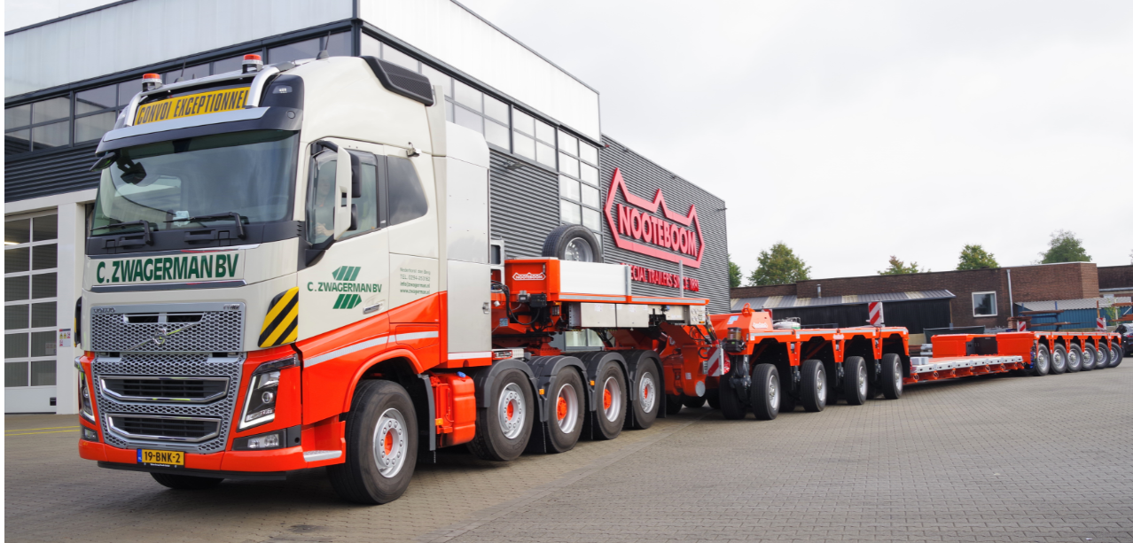
Légende de la photo 1 : Grâce au modèle IC Interdolly Compact avec ses 4 lignes d'essieux, Nooteboom introduit la plus grande combinaison d’extra-surbaissée avec une capacité de charge de plus de 100 tonnes à 80 km/h.

Nooteboom a encore élargi son programme d'extra-surbaissées EURO-PX. Le dernier modèle en date, Interdolly Compact (IC) 4 essieux, combiné avec 6 lignes d'essieux pendulaires, est maintenant la plus grande combinaison d'extra-surbaissée dans le programme Nooteboom EURO-PX. La première combinaison d'extra-surbaissée 4+6, type EURO-147-46 (ICP), est destinée à C. Zwagerman Transport de Nederhorst den Berg (NL). Elle a été optimisée pour les besoins de la réglementation allemande : une charge par essieu de 12 tonnes à 80 km/h, de sorte que des charges de 100 tonnes peuvent être transportées en toute sécurité en Allemagne.

Légende de la photo 2 : La dernière combinaison d'extra-surbaissée EURO-143-46(ICP) avec une capacité de charge de 100 tonnes a été optimisée pour la réglementation allemande.

Optimisée pour les autorisations allemandes
Cor Zwagerman, directeur/propriétaire de C. Zwagerman Transport : « Les grues et les machines que nous transportons deviennent de plus en plus lourdes. Cette nouvelle extra-surbaissée est la plus grande que Nooteboom ait jamais mise sur la route. Avec une autorisation allemande, la capacité de charge est d'un peu plus de 100 tonnes, ce qui nous permet de pénétrer un nouveau segment du marché. Cette extra-surbaissée 4 + 6 de Nooteboom présente plusieurs avantages pour nous. Afin d'adapter au mieux l'extra-surbaissée aux réglementations allemandes en matière d'autorisations la distance entre essieux a été portée à 1,51 m au lieu de la distance habituelle de 1,36 m. En pratique, cela signifie qu'avec cette distance plus grande entre les essieux, qui réduit la charge sur les ponts et les viaducs, les autorisations dans les différents états fédéraux de l'Allemagne sont plus faciles à obtenir. Un autre avantage réside dans la modularité de l’ensemble puisqu’un plateau spécial permet d’accoupler l’interdolly aux essieux arrières transformant facilement l’extra-surbaissée 4+6 en surbaissée à 10 essieux. Dans cette configuration, la capacité de charge augmente à environ 110 tonnes et la direction de l'Interdolly est aisément adaptée à cette configuration plus courte.
La relation entre Nooteboom et Zwagerman remonte à plus de 50 ans et cela nous a donné assez de confiance pour attribuer le marché à Nooteboom. »

Légende de la photo 3 : Cor Zwagerman, directeur et propriétaire: « Cette extra-surbaissée 4 + 6 de Nooteboom présente plusieurs avantages pour nous. »

Universellement interchangeable
Cor Zwagerman : « En choisissant l'extra-surbaissée 4+6 de Nooteboom, tous les composants, tels que le col de cygne, l'Interdolly, le plateau de chargement et le train arrière, sont universellement interchangeables avec notre extra-surbaissée Nooteboom EURO-PX 3+5. Nous pouvons ainsi obtenir pas moins de 14 configurations différentes sur la route et, pour nous, c'est une alternative économique et efficace aux remorques modulaires, qui sont complexes et plus chères. »
Pour l'acquisition de la dernière 4+6, Zwagerman a opté pour un plateau aminci, de 2750 mm de large, extensible ainsi qu'un plateau étroit pour le transport de gros engins à chenilles. Ce plateau étroit est également livré avec des matelas pour étendre la largeur du plateau de chargement, en position haute ou basse. L'Interdolly avec 4 lignes d'essieux est équipé en option d'une béquille hydraulique qui facilite davantage l'attelage ou le dételage du plateau de chargement et de l'Interdolly. Le col de cygne de l'extra-surbaissée peut être utilisé sur un tracteur 4 ou 5 essieux.

Opération simple
Paul van Wijk, chauffeur: « Dans notre entreprise, plusieurs chauffeurs doivent être capables d'utiliser une extra-surbaissée. Ce n'est pas un problème car les remorques Nooteboom sont simples et intuitives à utiliser, surtout comparées aux remorques modulaires avec leur fonctionnement complexe. J'ai conduit la première extra-surbaissée de Nooteboom avec Interdolly il y a 10 ans. Au premier abord, je ne voyais pas l'avantage. À cette époque, nous travaillions avec une Jeepdolly depuis des années. Au départ, j'ai pensé que le plus petit angle de braquage de la 1ère génération d'Interdolly serait un inconvénient. Mais dans la pratique ce n'était pas un problème et le nouvel Interdolly a maintenant un angle de braquage qui peut atteindre 70 degrés. Cela rend l'attelage beaucoup plus maniable qu'avant et la marche arrière est beaucoup plus facile qu'avec un Jeepdolly. »
Légende de la photo 4 : Paul van Wijk, chauffeur: « Les extra-surbaissées Nooteboom sont faciles à manœuvrer, surtout par rapport à une remorque modulaire. »

À Propos de C. Zwagerman Transport
Pour beaucoup de gens, le nom de Zwagerman évoque des souvenirs de FTF, d'extra-surbaissées Nooteboom et de longs bras de grue au-dessus de la cabine. Cor Zwagerman : « J'ai commencé à travailler dans l'entreprise de mon père à 16 ans. À cette époque, nous avions une flotte de 150 grues de location et une dizaine de tracteurs lourds et d'extra-surbaissées pour transporter toutes ces grues. Nous résolvions les problèmes techniques nous-mêmes et ce faisant, j'ai acquis beaucoup de connaissances techniques. En 1994, je me suis lancé dans le secteur du transport lourd. Au départ, avec un seul camion, mais j'ai rapidement pu développer une flotte. Notre société est spécialisée dans le transport et l'assemblage de grues en Europe. Nous opérons pour les entreprises du bâtiment, des entreprises de location de grues, des concessionnaires et tous les principaux fournisseurs de nouvelles grues. C. Zwagerman Transport est une véritable entreprise familiale : mon fils Martin est copropriétaire.
+++++

Note au rédacteur (non destinée à la publication) : Des photographies numériques en haute résolution sont jointes et gratuites pour publication.

